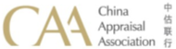
同致地产 同致地产 同致地产 同致地产 同致地产 同致地产 同致地产 同致地产 同致地产 同致地产 同致地产 同致地产 同致地产 同致地产 同致地产 同致地产 同致地产 同致地产 同致地产 同致地产 同致地产 同致地产 同致地产 同致地产 同致地产 同致地产 同致地产 同致地产 同致地产 同致地产 同致地产 同致地产
—— | 估价报告编号：
 | 赣同致【2022】（吉司）第11027号
—— | 估价项目名称：
 | 吉州区长塘镇1-2幢1#-405室房地产市场价值评估
—— | 估价委托人：
 | 吉安市吉州区人民法院
—— | 房地产估价机构：
江西同致房地产土地资产评估咨询有限公司
房地产估价报告
—— | 注册房地产估价师：
曾繁荣（3620120016）
彭永红（3620080029）
—— | 估价报告出具日期：
 | 二〇二二年十一月二十八日
- 地址：江西省南昌市红谷滩新区赣江北大道1号中航广场14楼
- 客服电话：0791-86801000
致估价委托人函
吉安市吉州区人民法院：
承蒙委托，我公司对位于吉州区长塘镇1-2幢1#-405室房地产市场价值进行了估价，估价目的是为吉安市吉州区人民法院确定财产处置参考价提供参考依据。
价值时点：2022年11月14日，为实地查勘之日。
价值类型：市场价值。
估价人员根据估价目的和国家有关房地产估价的规范规定，遵循估价原则，按照估价程序，经过实地查勘与市场调查，选用比较法对估价对象进行了测算，确定估价对象在满足全部假设和限制条件下于价值时点2022年11月14日的估价结果为￥138.16万元，人民币大写壹佰叁拾捌万壹仟陆佰元整。
估价结果明细表
合同编号 | 买方名称 | 房屋坐落 | 实际结构 | 规划用途 | 评估层/  总层数 | 建筑面积(M²) | 评估单价（元/ M²） | 评估总价(万元)
20160702346 | 宋慧、崔国强 | 长塘镇1-2幢1#-405室 | 钢混 | 住宅 | 4-6/7 | 227.61 | 6070 | 138.16
特别提示：
1、上述估价结果中不包含处置时的司法诉讼费用、拍卖佣金、过户税费及其他应付费用等。
2、报告使用人在使用本报告之前须对报告全文，特别是“估价的假设和限制条件”认真阅读，以免使用不当，造成损失！估价的详细结果、过程及有关说明，请见《估价结果报告》。本估价报告自出报告之日起一年内有效。
3、因财产拍卖（或者变卖）日期与价值时点不一致，评估对象状况或者房地产市场状况的变化会对评估结果产生影响。
4、评估结果不等于评估对象处置可实现的成交价，不应被认为是对评估对象处置成交价的保证。
江西同致房地产土地资产评估咨询有限公司

法定代表人：

二O二二年十一月二十八日

目录

一、估价师声明 1

二、估价假设和限制条件 2

三、估价结果报告 5
（一）估价委托人 5
（二）房地产估价机构 5
（三）估价目的 5
（四）估价对象 5
（五）价值时点 7
（六）价值类型 7
（七）估价原则 7
（八）估价依据 10
（九）估价方法 11
（十）估价结果 13
（十一）注册房地产估价师 13
（十二）实地查勘期 13
（十三）估价作业期 13

四、附件 14

一、估价师声明
我们郑重声明：
- 注册房地产估价师在本估价报告中对事实的说明是真实和准确的，没有虚假记载、误导性陈述和重大遗漏。
- 估价报告中的分析、意见和结论是注册房地产估价师独立、客观、公正的专业分析、意见和结论，但受到估价报告中已说明的估价假设和限制条件的限制。
- 注册房地产估价师与估价报告中的估价对象没有现实或潜在的利益，与估价委托人及估价利害关系人没有利害关系，也对估价对象、估价委托人及估价利害关系人没有偏见。
- 注册房地产估价师是依照中华人民共和国国家标准《房地产估价规范》【GB/T 50291-2015】、《房地产估价基本术语标准》【GB/T 50899-2013】进行分析，形成意见和结论，撰写本估价报告。
- 没有外部专家和单位对本估价报告提供重要专业帮助。

二、估价假设和限制条件
1.一般假设
（1）在价值时点的房地产市场为公开、平等、自愿的交易市场。
（2）估价对象产权明晰，手续齐全，可在公开市场上自由转让。
（3）任何有关估价对象的运作方式、程序均符合国家、地方的有关法律、法规。
（4）本次估价结果未考虑国家宏观经济政策发生重大变化以及遇有自然力和其他不可抗力对估价结论的影响。
（5）本报告以估价对象在价值时点时的状况为依据进行的，且以该状况在估价报告使用期限内无重大变化为前提。
（6）本次估价未考虑可能与估价对象产权人有关的债权及债务情况对估价结果的影响。
（7）本报告估价结果没有考虑快速变现、税费转嫁等特殊的交易方式，以及可能发生的办理抵押登记、权利转移相关费用对估价对象房地产价值的影响，如上述条件发生变化，估价结果需做相应调整。
（8）本次估价对象的房屋权属情况以《合同备案库查询单》为依据。如上述情况发生变化，估价结果需做相应调整。
（9）估价人员曾于2022年11月14日对估价对象进行了实地查勘，但估价人员对估价对象的实地查勘仅限于估价对象的外观和使用状况、内部布局、装修及设备情况，并未对估价对象做建筑物基础、房屋结构上的测量和实验，因此无法确认其内部有无缺损、是否存在结构性损坏。对被遮盖、未暴露及难以接触到的房屋结构部分及其内部设施、设备，本报告假设其无建筑物基础、房屋结构等方面的重大质量问题，符合国家有关技术、质量、验收规范，且符合国家有关安全使用标准。
2.未定事项假设
无未定事项假设。
3. 背离事实假设
无背离事实假设。
4.不相一致假设
无不相一致假设。
5. 依据不足假设
由于《合同备案库查询单》未载明估价对象建成年代，根据估价人员的调查，估价对象建成于2017年。本次评估假设估价对象建成年代为2017年。若实际建成年代有变，则报告需做相应调整。
6. 估价报告使用限制
（1）本报告仅适用于所述估价目的，不作其他估价目的之用。如果估价条件或目的发生变化，估价报告需做相应调整。
（2）未经本估价机构书面同意，本报告的全部或任何一部分均不得向估价委托人、报告使用者、报告审查部门之外的单位和个人提供，也不得以任何形式公开发表。
（3）本报告必须完整使用方为有效，对仅使用本报告中部分内容而导致可能的损失，本估价机构不承担责任。
（4）估价报告中相关证明资料、基础数据等，由估价委托人提供并对其准确性和真实性负责。
（5）本次估价结果受价值时点的限制，且本估价报告使用期限自估价报告出具之日2022年11月28日起为壹年。若报告使用期限内，房地产市场、建筑市场或估价对象自身状况发生重大变化，估价结果也需做相应调整或委托估价机构重新估价。
（6）本次估价结果是指在目前房地产市场状况下、估价对象在现状利用条件下的房地产市场价值，包括国有出让土地使用权价值和与房屋有关的土建、安装、装修及室外附属工程价值，不包括可移动的家具、电器等物品价值。
（7）本次评估未考虑快速变现而带来的价值损失。
（8）本报告只有盖章原件有效，其他复印件等均无法律效力。

三、估价结果报告

（一）估价委托人
吉安市吉州区人民法院

（二）房地产估价机构
机构名称：江西同致房地产土地资产评估咨询有限公司
详细地址：江西省南昌市红谷滩新区赣江北大道1号中航国际广场1404室、江西省吉安市吉州区古南大道55号（吉安分公司）
证书编号：赣建房评字033号
备案等级：壹级
有 效 期：至2024年02月02日
法定代表人：龚兆华
联系电话：0791-86801000
0796-8220770（吉安分公司）
邮政编码：3431000

（三）估价目的
为吉安市吉州区人民法院确定财产处置参考价提供参考依据。

（四）估价对象
1.估价对象范围
估价对象为吉州区长塘镇1-2幢1#-405室房地产，包括房屋及相应的土地使用权，证载建筑面积为227.61平方米。
2.估价对象权益状况
根据委托人提供的《合同备案库查询单》复印件, 估价对象权益状况详见下表：

权益状况表
合同编号 | 买方名称 | 房屋坐落 | 实际结构 | 规划用途 | 建成年代 | 建筑面积(M²) | 评估层/总楼层
20160702346 | 宋慧、崔国强 | 长塘镇1-2幢1#-405室 | 钢混 | 住宅 | 2017年 | 227.61 | 4-6/7
3．建筑物实物状况描述
小区名称 | 华唐府邸 |  | 小区规模 | 一般 | 社区成熟度 | 较成熟
小区环境 | 一般 |  | 绿地 | 一般 | 停车状况 | 一般
物业管理公司 | / |  | 管理形式 | 开放式 | 物业费 | /
建筑形式 | 多层住宅 |  | 屋面形式 | -- | 景观 | 无
户型 | 复式楼 |  | 平面布局 | 较优 | 户型结构 | 钢混
门禁系统 | 无 |  | 电梯情况 | 无
设施、设备 | /
外立面装修 | 涂料 | 入户门 | 防盗门 | 内门 | /
窗 | 铝合金 | 装修档次 | 毛坯房 | 朝向 | 南
实际用途 | 住宅 | 使用现状 | 空置 | 单元户数 | /
客厅 | 地面 | 水泥 | 墙面 | 水泥抹面 | 顶棚 | 水泥抹面
卧室 | 地面 | 水泥 | 墙面 | 水泥抹面 | 顶棚 | 水泥抹面
厨房 | 地面 | 水泥 | 墙面 | 水泥抹面 | 顶棚 | 水泥抹面
卫生间 | 地面 | 水泥 | 墙面 | 水泥抹面 | 顶棚 | 水泥抹面
 | 其它 | /
特殊情况说明 | /

4.区位状况描述与分析
位置 | 估价对象位于吉州区长塘镇1-2幢1#-405室
交通便捷度 | 临长兴路
基础设施配套 | 水、电、通讯、燃气等基础设施配套完善，保证率高
公共服务设施 | 区域内有中国农业银行、吉安农村商业银行、中国邮政储蓄银行等金融机构；有长旺人家、家联心小区、华夏长盛丽苑等住宅小区；有长塘中学、书发希望小学、长塘蓝天幼儿园等教育机构；有长塘农贸市场、天天特价超市等商业设施、有吉安市中心人民医院二部、长塘镇大塘村卫生室等医疗机构。公共服务设施完备度较优。
繁华程度 | 一般
环境景观 | 自然及人文环境较优

（五）价值时点
2022年11月14日，此价值时点为实地查勘之日。

（六）价值类型
本报告的估价结果是指估价对象在维持规划用途并正常使用的条件下，于价值时点2022年11月14日房地产市场价值。
本报告价格货币单位均为人民币。

（七）估价原则
本次估价遵循的房地产估价原则有：独立、客观、公正原则、合法原则、价值时点原则、替代原则、最高最佳利用原则。
- 独立、客观、公正原则
要求站在中立的立场上，实事求是、公平正直地评估出对各方估价利害关系人均是公平合理的价值或价格的原则。
所谓“独立”，就是要求注册房地产估价师和房地产估价机构与估价委托人及估价利害关系人没有利害关系，在估价中不受包括估价委托人在内的任何单位和个人的影响，应凭自己的专业知识、经验和职业道德进行估价。所谓“客观”，就是要求注册房地产估价师和房地产估价机构在估价中不带着自己的情感、好恶和偏见，应按照事物的本来面目、实事求是地进行估价。所谓“公正”，就是要求注册房地产估价师和房地产估价机构在估价中不偏袒估价利害关系人中的任何一方，应坚持原则、公平正直地进行估价。
本次估价坚守独立、客观、公正原则，估价机构建立了行之有效的内部审核制度，以保证评估过程规范有序，既不受其他单位和个人的非法干预和影响，也不因房地产估价师个人好恶或主观偏见影响其分析、判断的客观性。
- 合法原则
要求估价结果是在依法判定的估价对象状况下的价值或价格的原则。
依法是指不仅要依据有关法律、行政法规、最高人民法院和最高人民检察院发布的有关司法解释，还要依据估价对象所在地的有关地方性法规（民族自治地方应同时依据有关自治条例和单行条例），国务院所属部门颁发的有关部门规章和政策，估价对象所在地人民政府颁发的有关地方政府规章和政策，以及估价对象的不动产登记簿（房屋登记簿、土地登记簿）、权属证书、有关批文和合同等（如规划意见书、国有建设用地使用权出让招标文件、国有建设用地使用权出让合同、房地产转让合同、房屋租赁合同等）。
遵循合法原则并不意味着只有合法的房地产才能成为估价对象，而是指依法判定估价对象是哪种状况的房地产，就应将其作为那种状况的房地产来估价。
本次估价以估价对象合法用途为前提，根据委托方提供的合法权属证明等资料进行评估。
- 价值时点原则
要求估价结果是在根据估价目的确定的某一特点时间的价值或价格的原则。
价值时点原则强调的是估价结论具有很强的时间相关性和时效性。估价结论首先具有很强的时间相关性，这主要是考虑到资金的时间价值，在不同的时间点上发生的现金流量对其价值影响是不同的。所以，在房地产估价时统一规定：如果一些款项的发生时点与价值时点不一致，应当折算为价值时点的现值。估价结论同时具有很强的时效性，这主要是考虑到房地产市场价格的波动，同一估价对象在不同时点会具不同的市场价格。
本次估价以价值时点原则为前提，根据价值时点原则确定政府有关房地产的法律、法规、税收政策、估价标准等的发布、变更、实施日期等估价依据。估价结果是根据估价目的确定的价值时点对应的市场价值。
本次评估中，比较法对不同案例的期日修正体现了价值时点原则。
- 替代原则
要求估价结果与估价对象的类似房地产在同等条件下的价值或价格偏差在合理范围内的原则。
根据经济学原理，在同一个市场上相同的商品有相同的价格。因为任何理性的买者在购买商品之前都会在市场上搜寻并“货比三家”，然后购买其中效用最大（或质量、性能最好）而价格最低的，即购买“性价比”高或“物美价廉”的。卖者为了使其产品能够卖出，相互之间也会进行价格竞争。市场上买者、卖者的这些行为导致的结果，是在相同的商品之间形成相同的价格。
房地产价格的形成一般也如此，只是由于房地产的独一无二特性，使得完全相同的房地产几乎没有，但在同一个房地产市场上，相似的房地产会有相近的价格。因为在现实房地产交易中，任何理性的买者和卖者，都会将其拟买或拟卖的房地产与市场上相似的房地产进行比较，从而任何理性的买者不会接受比市场上相似的房地产的正常价格过高的价格，任何理性的卖者不会接受比市场上相似的房地产的正常价格过低的价格。这种相似的房地产之间价格相互牵掣的结果，是他们的价格相互接近。
本次评估中，比较法选取具有替代性的案例，遵循了替代原则。
- 最高最佳利用原则
要求估价结果是在估价对象最高最佳利用状况下的价值或价格的原则。
最高最佳利用必须同时满足四个条件：一是法律上允许；二是技术上可能；三是财务上可行；四是价值最大化。实际估价中在选取估价对象的最高最佳利用时，往往容易忽视“法律上允许”这个前提，甚至误以为最高最佳利用原则与合法原则有时是冲突的。实际上，最高最佳利用不是无条件的最高最佳利用，而是在法律、法规、政策以及建设用地使用权出让合同等允许范围内的最高最佳利用。因此，最高最佳利用原则与合法原则的关系是：遵循了合法原则，并不意味着会遵循最高最佳利用原则；而遵循了最高最佳利用原则，则必然符合了合法原则中对估价对象依法利用的要求，但并不意味着符合了合法原则中的其他要求。
本估价报告对估价对象的最佳最有效利用进行了分析。

（八）估价依据
1.法律、法规和政策性文件
- 《中华人民共和国民法典》（2020年5月28日第十三届全国人民代表大会第三次会议通过，自2021年1月1日起施行）；
- 《中华人民共和国城市房地产管理法》（2019年8月26日第十三届全国人民代表大会常务委员会第十二次会议通过，自2020年1月1日起施行）；
- 《中华人民共和国土地管理法》(2019年8月26日第十三届全国人民代表大会常务委员会第十二次会议通过，自2020年1月1日起施行);
- 《中华人民共和国土地管理法实施条例》（中华人民共和国国务院令第256号，自2021年9月1日起施行，2021年7月2日第三次修正）；
- 《中华人民共和国城镇国有土地使用权出让和转让暂行条例》（ 中华人民共和国国务院令第732号，自2020年11月29日起实施）；
- 《纳税人转让不动产增值税征收管理暂行办法》（国家税务总局公告2016年第14号）；
- 《关于营改增后契税房产税土地增值税个人所得税计税依据问题的通知》（财税[2016）43号）；
- 《中华人民共和国资产评估法》（中华人民共和国主席令第46号，自2016年12月1日起施行）；
- 《最高人民法院对外委托鉴定、评估、拍卖等工作管理规定》（法办发【2007】5号，自2007年9月l日施行）；
- 《人民法院委托评估工作规范》（法办【2018】273号，2018年12月10日起施行）。
2.省市有关法律、行政法规、规章和政策
- 江西省实施《中华人民共和国土地管理法》办法（2022年3月29日江西省第十三届人民代表大会常务委员会第三十七次会议第二次修订，自2022年6月1日起施行）；
- 《江西省城市国有土地使用权出让和划拨管理条例》（江西省人大常委会公告第66号2010年11月29日修改）；
3.技术标准、规程、规范
- 《房地产估价规范》（GB/T 50291-2015）；
- 《房地产估价基本术语标准》（GB/T 50899-2013）。
4.估价委托人提供的有关资料
- 《吉安市吉州区人民法院司法技术委托书》复印件；
- 《合同备案库查询单》复印件。
5.估价机构和注册房地产估价师掌握和搜集的有关资料
- 实地查勘、摄影和记录；
- 法定优先受偿权利调查；
- 吉安市房地产市场信息；
- 吉安市建筑工程造价信息；
- 人民银行公布的资金存、贷款利率；
- 估价机构及注册房地产估价师掌握的其他相关信息资料。

（九）估价方法
根据《房地产估价规范》（GB/T 50291-2015），通行的估价方法有比较法、收益法、成本法、假设开发法等。估价方法的选择应根据当地房地产市场发育情况并结合估价对象的具体特点及估价目的等，选择适当的估价方法。
1．方法选用分析
注册房地产估价师在认真分析所掌握的资料，并对估价对象进行了实地查勘以及对周边房地产市场进行调查后，根据《房地产估价规范》（GB/T 50291-2015）、《房地产估价基本术语标准》（GB/T50899-2013），遵照国家有关法律、法规、估价技术标准，经过反复研究，最终选取比较法对估价对象进行估价，具体分析如下表：
可选估价方法 | 估价方法定义 | 估价方法是否选择理由 | 是否  选取
比较法 | 选取一定数量的可比实例，将它们与估价对象进行比较，根据其间的差异对可比实例成交价格进行处理后得到估价对象价值或价格的方法。 | 估价对象规划用途为住宅，所在区域与估价对象相似的可比案例（同一供需圈内、用途一致、邻近区域）较多，故本次评估选取比较法对估价对象进行估价。 | 选取
收益法 | 预测估价对象的未来收益，利用报酬率或资本化率、收益乘数将未来收益转换为价值得到估价对象价值或价格的方法。 | 收益法适宜用于收益性物业评估，即为有经济收益或有潜在经济收益的房地产，估价对象为住宅，目前为空置，由于周边市场租金水平不能完全反映估价对象市场价值。故本次评估不选取收益法进行估价。 | 不选取
假设开发法 | 求得估价对象后续开发的必要支出及折现率或后续开发的必要支出及应得利润和开发完成后的价值，将开发完成后的价值和后续开发的必要支出折现到价值时点后相减，或将开发完成后的价值减去后续开发的必要支出及应得利润得到估价对象价值或价格的方法。 | 假设开发法适用于评估具有投资开发价值或再开发潜力的房地产，估价对象为已完成开发的住宅物业，故本次评估不选取假设开发法作为估价方法。 | 不选取
成本法 | 测算估价对象在价值时点的重置成本或重建成本和折旧，将重置成本或重建成本减去折旧得到估价对象价值或价格的方法。 | 运用成本法测算的结果不能较好反映估价对象市场价值，故不选取成本法进行评估。 | 不选取
2．本次选用估价方法定义及基本公式
比较法
比较法是选取一定数量的可比实例，将它们与估价对象进行比较，根据其间的差异对可比实例成交价格进行处理后得到估价对象价值或价格的方法。
运用比较法求取估价对象的比较价值，基本公式如下：
比较价值＝可比实例成交价格×交易情况修正系数×市场状况调整系数×房地产状况调整系数。
3．估价技术路线
运用比较法求取估价对象房地产市场价值。

（十）估价结果
估价人员根据估价目的和国家有关房地产估价的规范、规定，遵循估价原则，按照估价程序，经过实地查勘与市场调查，并进行了测算，确定估价对象在满足全部假设和限制条件下于价值时点2022年11月14日的估价结果为￥138.16万元，人民币大写壹佰叁拾捌万壹仟陆佰元整。
估价结果明细表
合同编号 | 买方名称 | 房屋坐落 | 实际结构 | 规划用途 | 评估层/  总层数 | 建筑面积(M²) | 评估单价（元/ M²） | 评估总价(万元)
20160702346 | 宋慧、崔国强 | 长塘镇1-2幢1#-405室 | 钢混 | 住宅 | 4-6/7 | 227.61 | 6070 | 138.16
特别提示：
1、上述估价结果中不包含处置时的司法诉讼费用、拍卖佣金、过户税费及其他应付费用等。
2、报告使用人在使用本报告之前须对报告全文，特别是“估价的假设和限制条件”认真阅读，以免使用不当，造成损失！估价的详细结果、过程及有关说明，请见《估价结果报告》。本估价报告自出报告之日起一年内有效。
3、因财产拍卖（或者变卖）日期与价值时点不一致，评估对象状况或者房地产市场状况的变化会对评估结果产生影响。
4、评估结果不等于评估对象处置可实现的成交价，不应被认为是对评估对象处置成交价的保证。

（十一）注册房地产估价师
参加估价的注册房地产估价师
姓名 | 注册号 | 签名 | 签名日期
曾繁荣 | 3620120016
彭永红 | 3620080029

（十二）实地查勘期
2022年11月14日

（十三）估价作业期
2022年11月14日至2022年11月28日

四、附件
    - 估价对象实地查勘照片
    - 估价对象位置示意图
    - 《吉安市吉州区人民法院司法技术委托书》
    - 《合同备案库查询单》
    - 注册房地产估价师注册证书
    - 房地产估价机构备案证书
    - 房地产估价机构营业执照
（以上均为复印件）

估价对象实地查勘照片
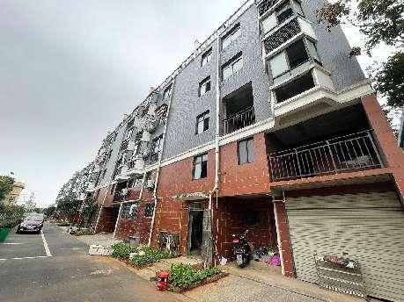 |  | 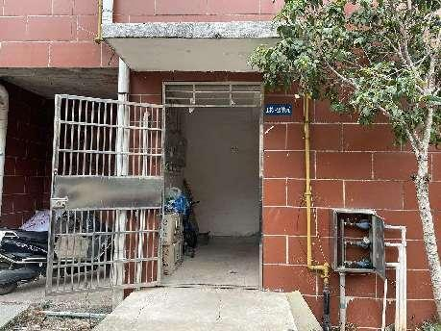
外观 |  | 单元门
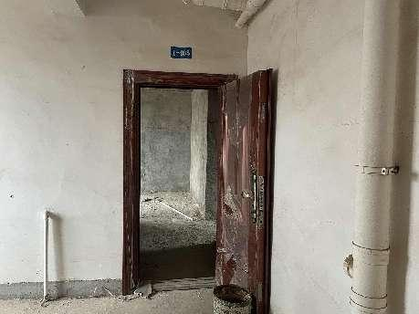 |  | 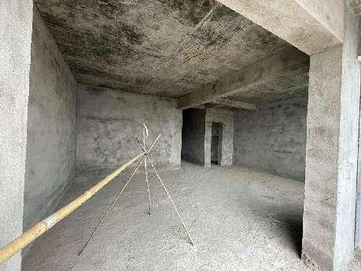
入户门 |  | 内景1
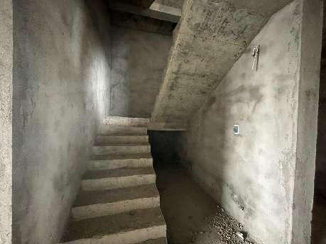 |  | 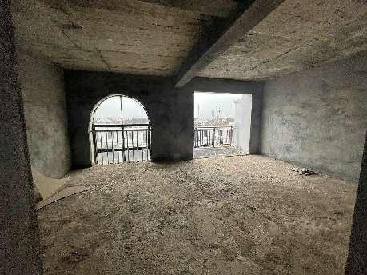
内景2 |  | 内景3
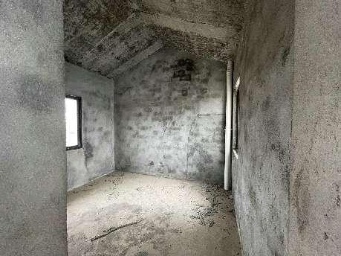 |  | 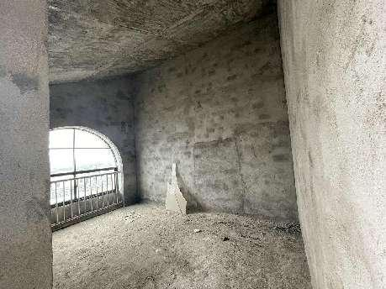
内景4 |  | 内景5
估价对象位置示意图
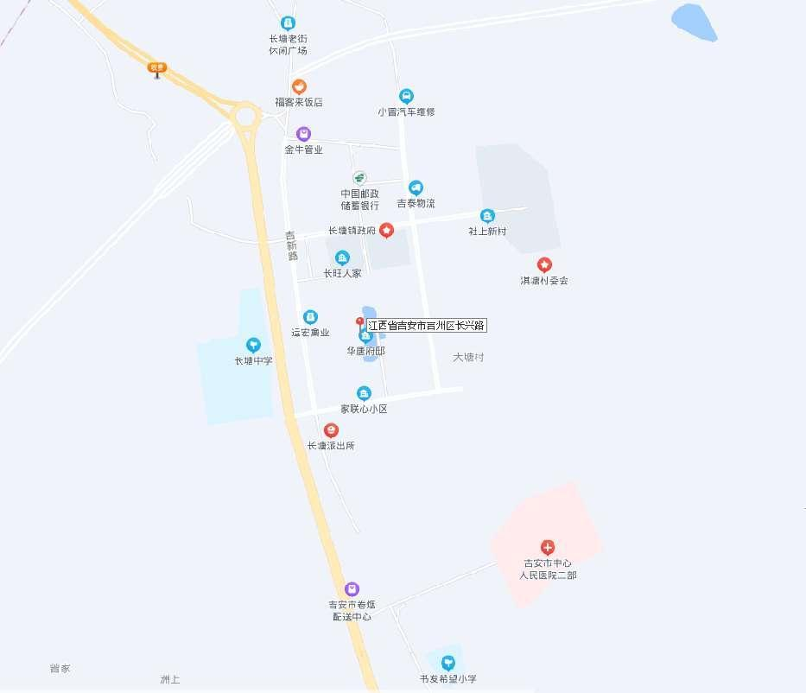
估价对象

